 г.Таганрог, ул. Петровская, 83

 (8634) 329-879

www.sudakov.travel

e-mail: sale@sudakov.travel

**Тайны виноделия долины Лефкадия + Краснодар Парк Галицкого**

**28 сентября 2024**

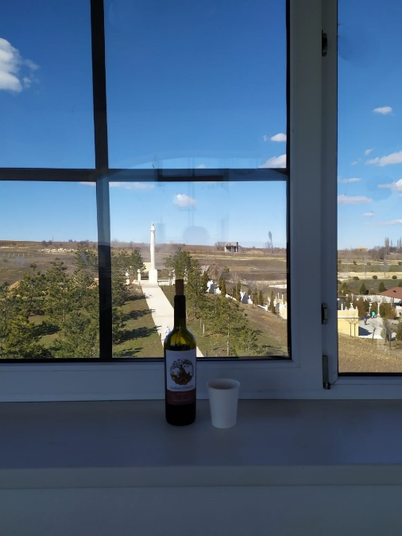**Выезд из Таганрога** (Автовокзал, пл. Восстания 11) сбор 04:45, отправление 05:00

**Выезд из Ростова** (Главный Автовокзал, Сиверса 1) сбор 06:30, отправление 06:45

**13:00 Прибытие в Долину Лефкадия.**

Экскурсия «Тайны виноделия» + дегустация

Наше путешествие начнется со знакомства с знаменитым музеем виноделия, где мы узнаем о процессе производства вина и особенностях античного виноделия. В музее собраны экспонаты разных эпох из всех уголков мира. Вы увидите уникальную коллекцию: древние амфоры разнообразных форм и размеров, инструменты для работы с бочками, коллекцию старинных бутылок, литографические камни, амфориски, причудливые штопоры, коллекцию чаш сомелье, ойнохойи, затейливые кубки начала XIX века и скульптурные композиции.

Далее переходим к практике и отправляемся на винодельню, где становимся участниками процесса рождения лучших вин. В завершении тура вас ждет дегустация вина, сыра и колбасы собственного производства в пиццерии Dal Forno.

**15:15 переезд в парк Галицкого**.

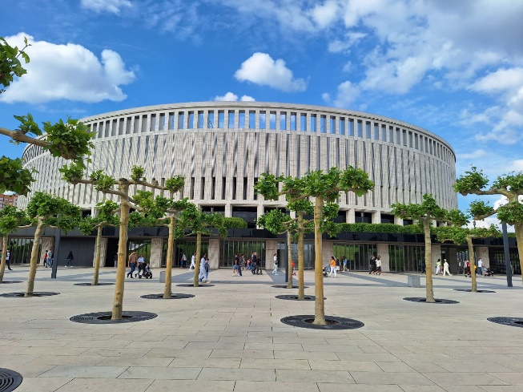**18:00 прибытие в Краснодар. Свободное время**

Посещение великолепного парка имени Галицкого, который часто сравнивают с московским Зарядьем. На его территории можно увидеть амфитеатр на 200 мест и спиральную смотровую площадку, откуда открываются потрясающие панорамы на зеленую зону и стадион «Краснодар». Изюминкой парка является водный лабиринт с водопадом и магическими светодиодными фонтанами. Во время прогулки вы осмотрите наиболее популярные локации парка, в том числе зеркальный лабиринт с Огненным деревом, смотровую площадку, необычные теплицы, амфитеатр, пруд с чудесными карпами. Кроме того, полюбуетесь редкими породами деревьев, прогуляетесь широкими аллеями. Это излюбленное место отдыха горожан и гостей Краснодара в виду своей оригинальности, необычности, своеобразности, которые до недавнего времени были совсем не характерны для кубанской столицы.

**21:00 отъезд** в Ростов/Таганрог

Прибытие Ростов/Таганрог 00:30/02:00

**СТОИМОСТЬ ТУРА – 7500 руб/чел взрослый**

**7000 руб/чел дети от 7 до 18 лет**

В стоимость входит:

* Проезд комфортабельным автобусом,
* Экскурсия + дегустация вина (для детей дегустация лавандового лимонада)
* Страховка,
* Сопровождение.

**Дополнительно оплачивается:**

* Личные расходы

***Внимание! При необходимости замены автобуса, компания не гарантирует сохранение первоначальной рассадки пассажиров.***

***Туристическая фирма оставляет за собой право вносить изменения в программу тура без уменьшения объема программы.***